1. 配置WAF为透明模式，按题意完成接口桥接；

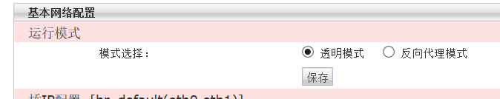

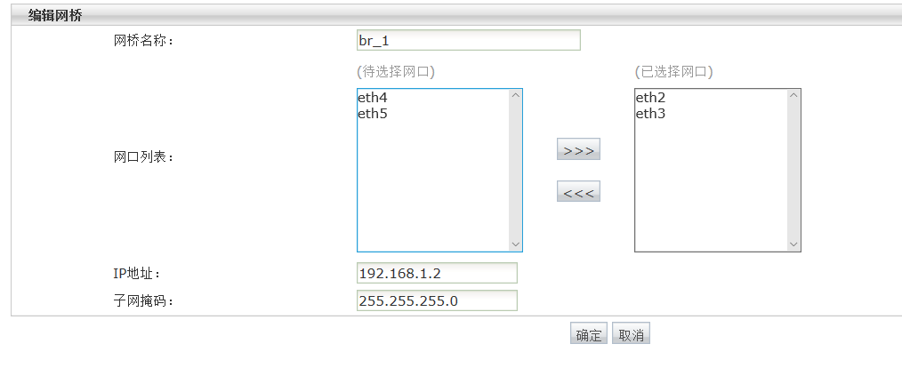

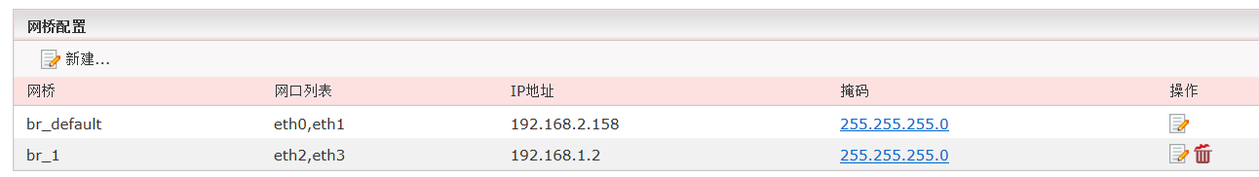

1. 创建审计管理员帐户，用户名：dcn2018,密码：201810dcn

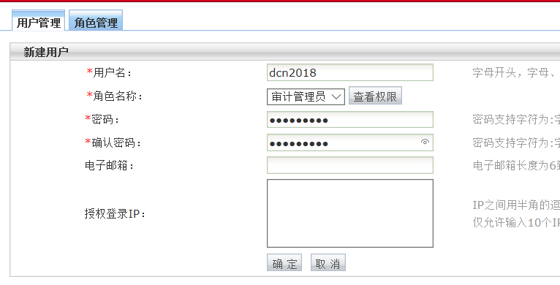



1. 配置WAF当发现恶意扫描网站时，将HTTP重定向到http://www.dcn.com/alarm.html，警告攻击者；

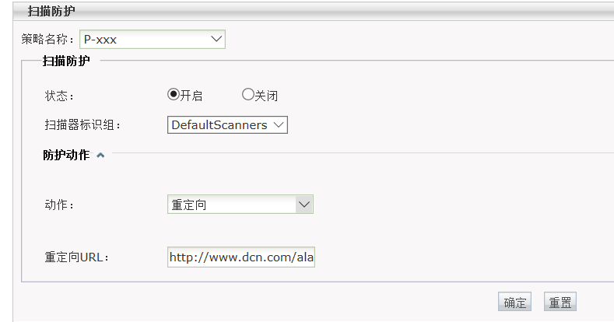

1. 配置WAF防当IP请求数超过500个线程阻止该IP继续访问；

